Εικόνα που περιέχει γραμματοσειρά, κείμενο, γραφικά, στιγμιότυπο οθόνης

Περιγραφή που δημιουργήθηκε αυτόματα

Project Description

Όλοι ξέρουμε ότι το στήσιμο ενός σταθερού υπολογιστή είναι κάτι το περίπλοκο. Πολλή σκέψη για το ποιες μονάδες θα χρησιμοποιηθούν, τι χαρακτηριστικά πρέπει να έχουν, από που θα γίνει η αγορά, τι budget είναι διαθέσιμο, ποια είναι η καλύτερη λύση κ.τ.λ.

Για αυτό σκεφτήκαμε ως ομάδα να καταπιαστούμε με την δημιουργία μιας διαδικτυακής εφαρμογής (web application), η οποία θα απευθύνεται προς όλους, έτσι ώστε ο καθένας να μπορεί να στήσει και να παραγγείλει τον προσωπικό του σταθερό υπολογιστή μόλις μέσα σε λίγα λεπτά. Αυτό που λείπει είναι ένας τρόπος ο πελάτης να τα βάλει όλα αυτά κάτω και , είτε ξέρει είτε δεν ξέρει «από αυτά», να κάνε την δουλειά του. Το challenge για μας ήταν αυτό να γίνει εύκολα και απλά με λίγα βήματα.

Step #1 : Ο πελάτης μπαίνει στο site, είτε σαν guest είτε σαν user (**σχήμα 1**). Αν δεν διαθέτει λογαριασμό μπορεί να δημιουργήσει έναν (**σχήμα 2**), χωρίς αυτό να είναι υποχρεωτικό.

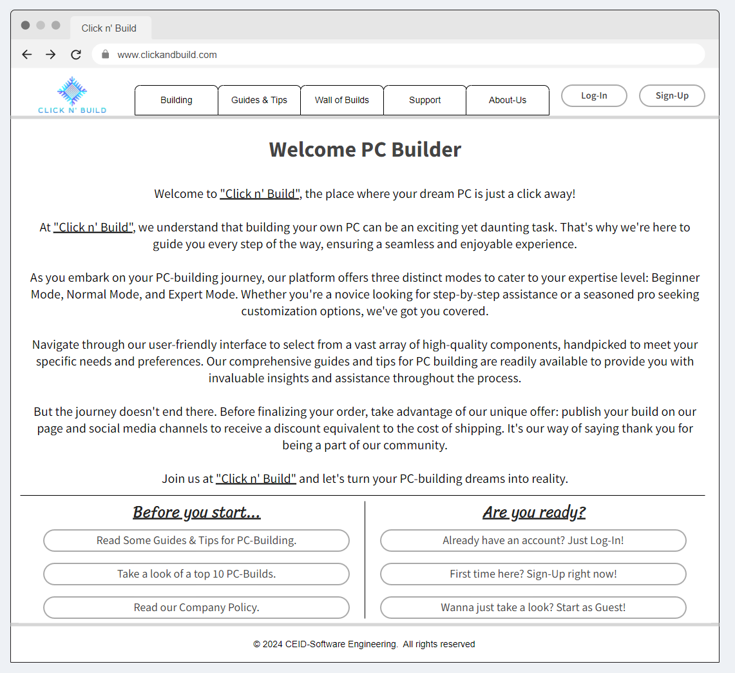

*σχήμα 1 : το πρώτο εισαγωγικό παράθυρο της εφαρμογής.*

Εικόνα που περιέχει κείμενο, στιγμιότυπο οθόνης, αριθμός, λογισμικό

Περιγραφή που δημιουργήθηκε αυτόματα

*σχήμα 2 : παράθυρο για εγγραφή/ σύνδεση πελάτη.*

Step #2 : Ο πελάτης επιλέγει, κάνοντας κλικ σ ένα από τα τρία κουμπιά, σε ποιο **mode** επιθυμεί να συνεχίσει. Υπάρχουν 3 επιλογές, ανάλογα με το επίπεδο γνώσεων του πελάτη, όσον αφορά την κατασκευή υπολογιστών (**σχήμα 3**).

* **Beginner mode :** συνιστάται για χρήστες που δεν έχουν γνώση πάνω στο αντικείμενο. Οι επιλογές τους περιορίζονται στις γενικές επιδόσεις και χαρακτηριστικά του υπολογιστή και με βάση αυτές η εφαρμογή δημιουργεί προτεινόμενα PC builds. Ο χρήστης δύναται να τροποποιήσει το τελικό αποτέλεσμα.
* **Normal mode :** Ξεκινώντας από τα βασικά κομμάτια και στην συνέχεια στα επιμέρους, ο χρήστης επιλέγει με την σειρά τα κομμάτια που αυτός θέλει για κάθε στάδιο του build. Για λόγους συμβατότητας, οι επιλογές του στα αρχικά στάδια περιορίζουν τις επιλογές του στα επόμενα στάδια.
* **Expert mode :** ο χρήστηςέχει πλήρη ελευθερία στο τι θα επιλέξει για κάθε κομμάτι του υπολογιστή όντας υπεύθυνος για την συμβατότητα μεταξύ τους.

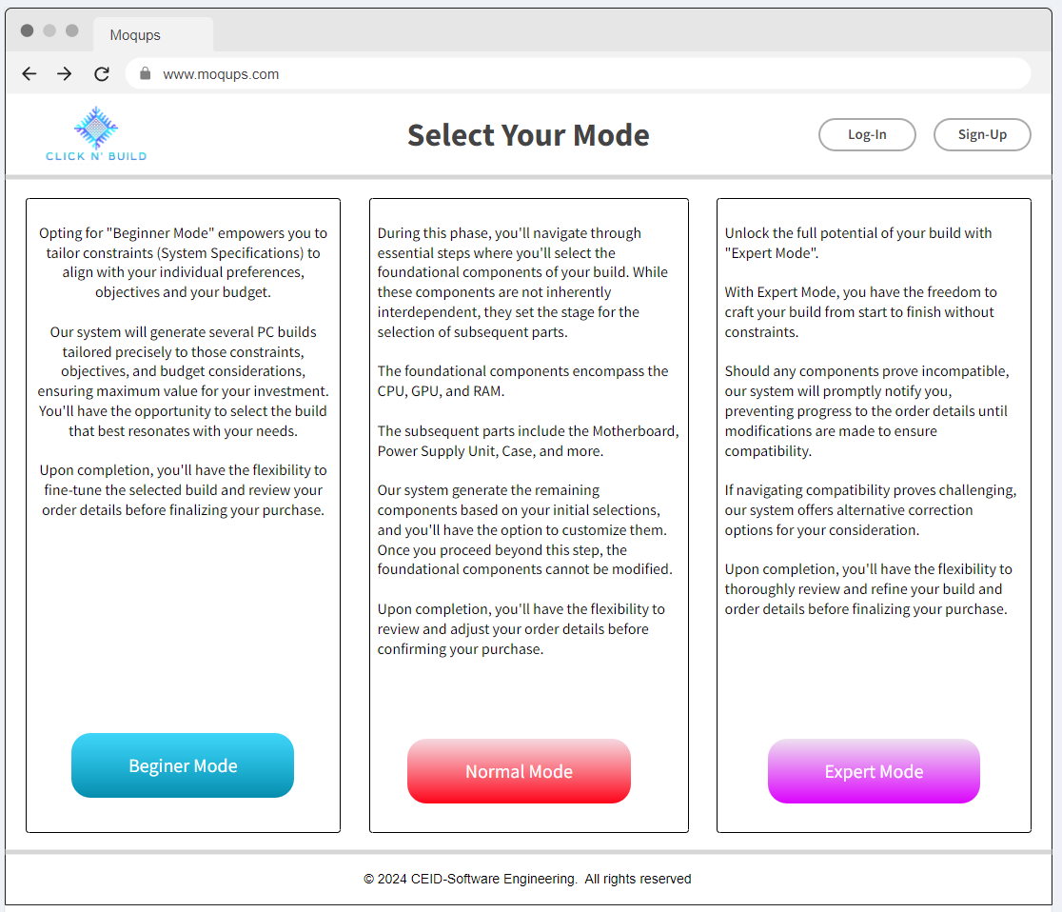

*σχήμα 3 : παράθυρο για την επιλογή mode*

Step #3 : Ανάλογα με το mode που ακολούθησε ο χρήστης, σε νέο παράθυρο εμφανίζονται διάφορα boxes (**σχήμα 4 και 5**) από τα οποία επιλέγει αυτό που του ζητείται κάθε φορά.

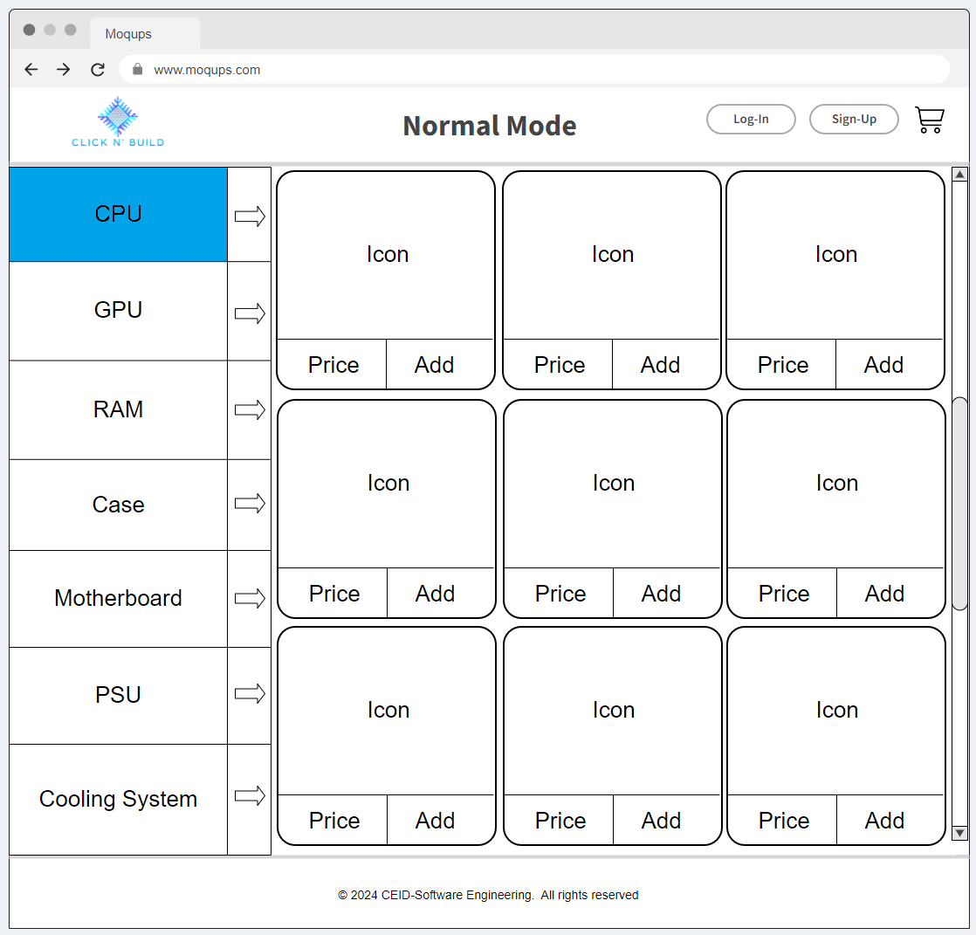

*σχήμα 4 : παράθυρο για το normal mode*

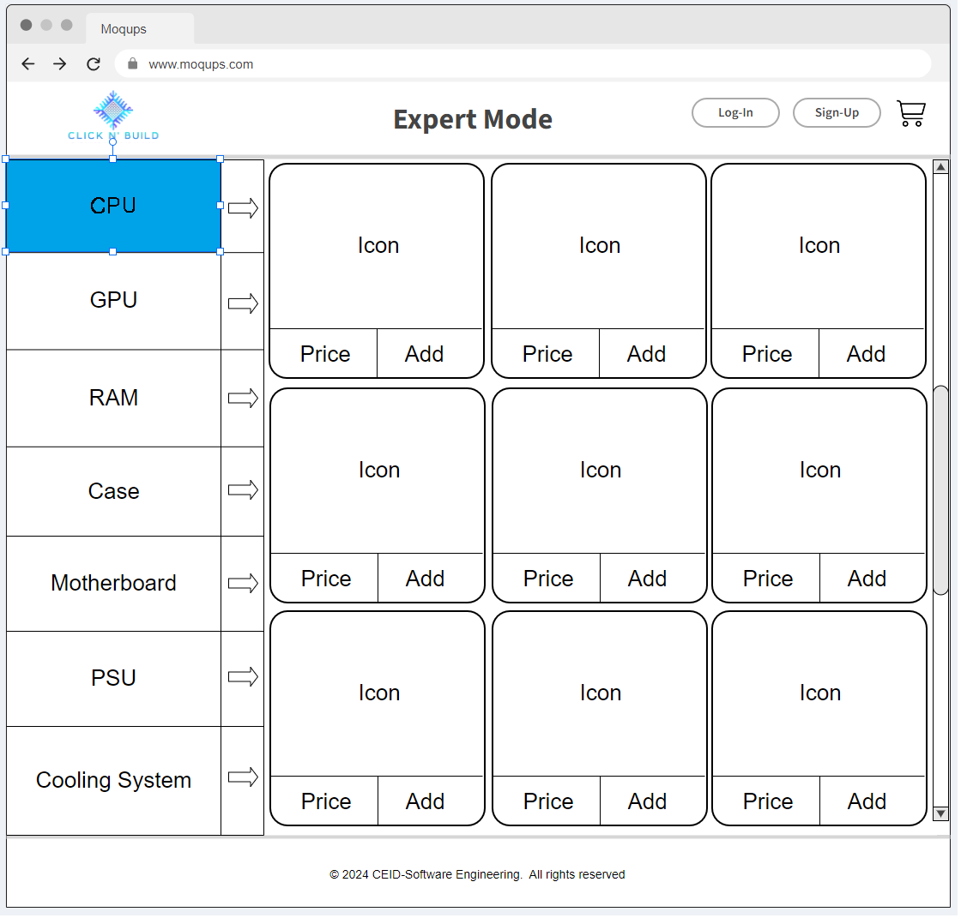

*σχήμα 5 : παράθυρο για το expert mode*

Step #4 : Το build είναι έτοιμο. Σε αυτό το σημείο ο χρήστης μπορεί να το παραγγείλει (order), να το κατεβάσει (download), να το μοιραστεί (share) στα μέσα κοινωνικής δικτύωσης ή να το δημοσιεύσει (upload) για άλλους χρήστες της εφαρμογής, με την προϋπόθεση ότι έχει κάνει εγγραφή ή σύνδεση στον λογαριασμό που ήδη διαθέτει στην εφαρμογή. Επιπλέον, αν ο χρήστης μοιραστεί το build project στα μέσα κοινωνικής δικτύωσης και στον τοίχο της εφαρμογής “Wall of Builds” κερδίζει δωρεάν μεταφορικά.